 | ИСПОЛНИТЕЛЬНЫЙ КОМИТЕТ МАМАДЫШСКОГО  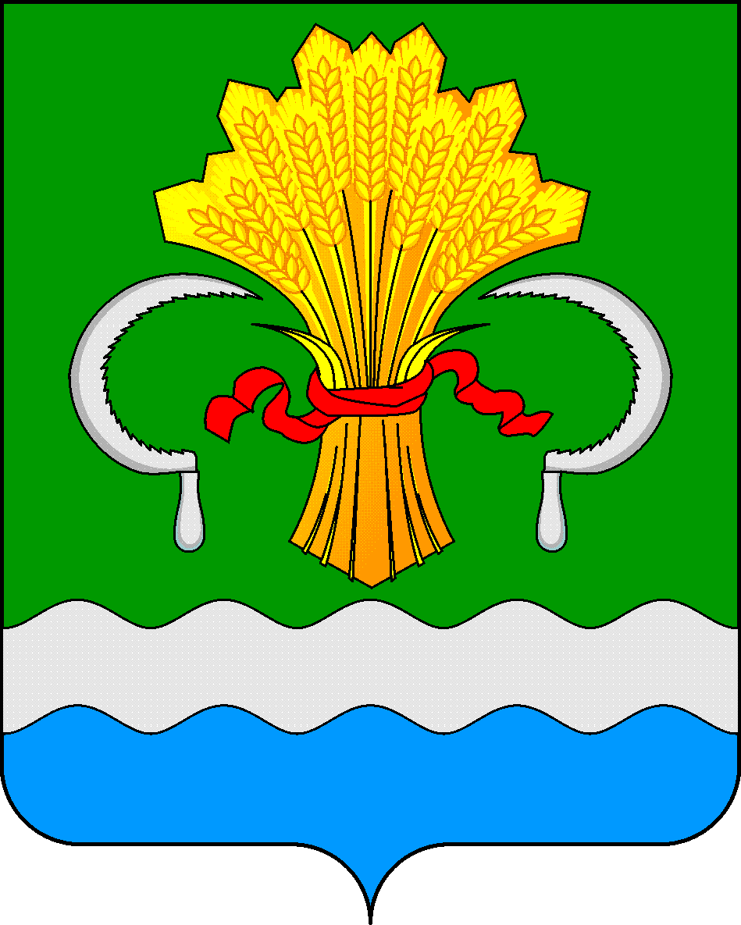  МУНИЦИПАЛЬНОГО РАЙОНА  РЕСПУБЛИКИ ТАТАРСТАН  ул.М.Джалиля, д.23/33, г. Мамадыш,  Республика Татарстан, 422190 |  | ТАТАРСТАН РЕСПУБЛИКАСЫНЫҢ  МАМАДЫШ МУНИЦИПАЛЬ  РАЙОНЫНЫҢ БАШКАРМА КОМИТЕТЫ  М.Җәлил ур, 23/33 й., Мамадыш ш.,  Татарстан Республикасы, 422190
 | Тел.: (85563) 3-15-00, 3-31-00, факс 3-22-21, e-mail: mamadysh.ikrayona@tatar.ru, www.mamadysh.tatarstan.ru
 | Постановление  № 245 |  | Карар  от «29» 06 2020 г.

О внесении изменений в постановление
Исполнительного комитета Мамадышского
муниципального района Республики Татарстан
от 16.03.2016 года N 243 (с изменениями
постановление от 01.06.2020г. №208)
Рассмотрев протест прокуратуры Мамадышского района №02-08-02-2020 от 19.06.2020г., в соответствии с Федеральным законом от 25.12.2018г. №475-ФЗ «О любительском рыболовстве и о внесении изменений в отдельные законодательные акты Российской Федерации», Федеральным законом от 06.10.2003 N 131-ФЗ "Об общих принципах организации местного самоуправления в Российской Федерации", Исполнительный комитет Мамадышского муниципального района Республики Татарстан п о с т а н о в л я е т:
1. В пункте 1.4. Правила использования водных объектов общего пользования, расположенных на территории Мамадышского муниципального района, для личных и бытовых нужд, утвержденной постановлением Исполнительного комитета Мамадышского муниципального района Республики Татарстан от 16.03.2016г. №243 (с изменениями постановление от 01.06.2020г. №208) слова «и спортивного рыболовства» исключить.
2. Разместить настоящее постановление на официальном сайте Мамадышского муниципального района mamadysh.tatarstan.ru и на официальном портале правовой информации Республики Татарстан pravo.tatarstan.ru.
3. Контроль за исполнением настоящего постановления оставляю за собой.

Руководитель И.М.Дарземанов

